Речевое развитие на тему «Лето»
Цель: упражнять в образовании и употреблении имён прилагательных в сравнительной степени. Упражнять в подборе действий и признаков к предметам. Закреплять умение образовывать глаголы в прошедшем времени. Развивать логическое мышление и связную речь. Упражнять в умении согласовывать числительное с существительным и прилагательным.
Загадайте ребёнку загадку:
Я соткано из зноя, несу тепло с собою,
Я реки согреваю, «купайтесь!» — приглашаю.
И любите за это вы все меня, я … (лето)
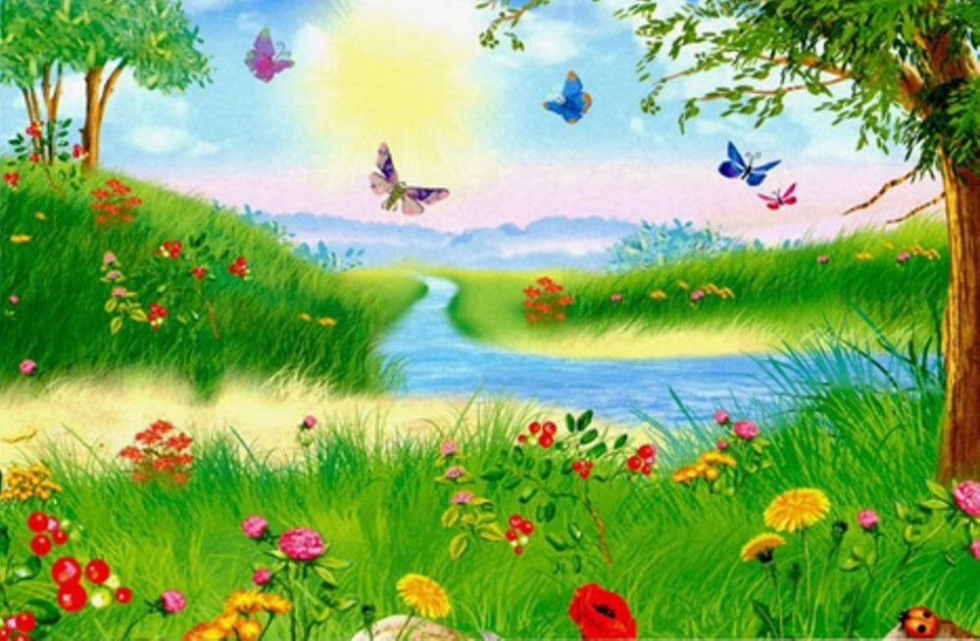
Скажите ребёнку, что скоро наступит лето . Как ты думаешь, лето какое? (тёплое, яркое, разноцветное, радостное, жаркое).
Солнце летом какое? (желтое, жаркое, яркое, теплое.).
Трава летом какая? (зелёная, душистая, высокая, низкая, мягкая).
Вода летом какая? (тёплая, прохладная, приятная, освежающая).
Дождь летом какой? (тёплый, долгожданный, проливной, короткий, затяжной).
Дети летом какие? (весёлые, радостные, забавные, шумные).
Небо летом какое? (голубое, яркое, светлое, безоблачное, грозовое).
Облака летом какие? (высокие, белые, голубые, грозовые, дождевые).
Летом поспевают ягоды и фрукты. Рсскажи, какой сок получится из фруктов, выбирай себе картинку и называй сок.
Например: Яблоко - яблочный сок
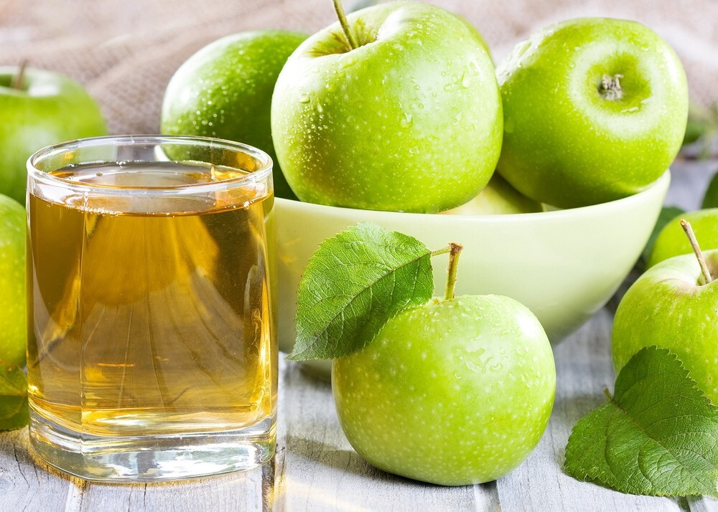
Апельсин - апельсиновый сок
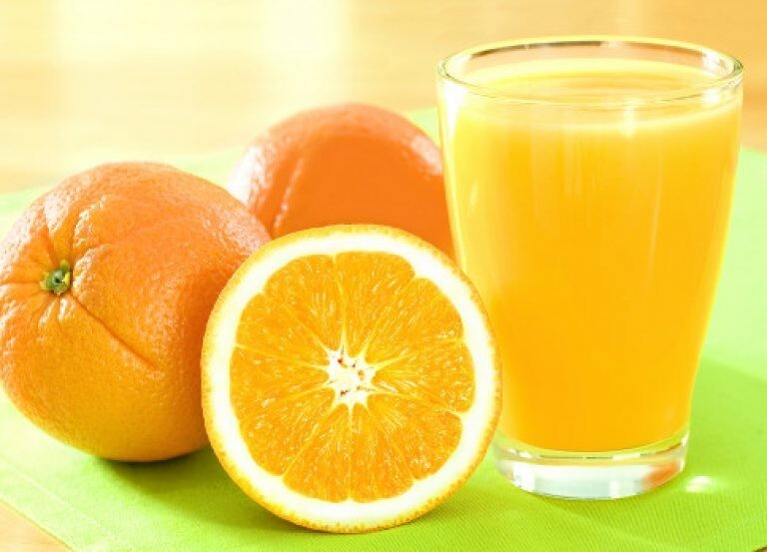
Мандарин - мандариновый сок
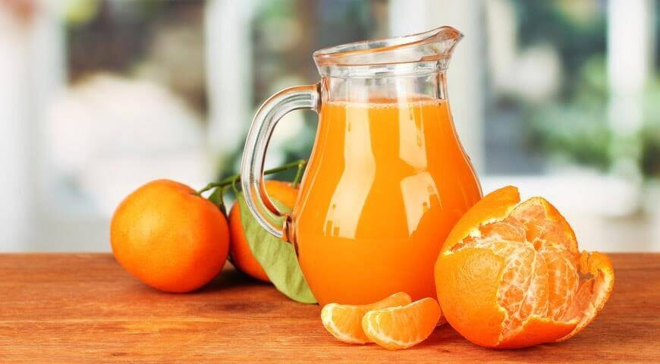
Лимон - лимонный сок
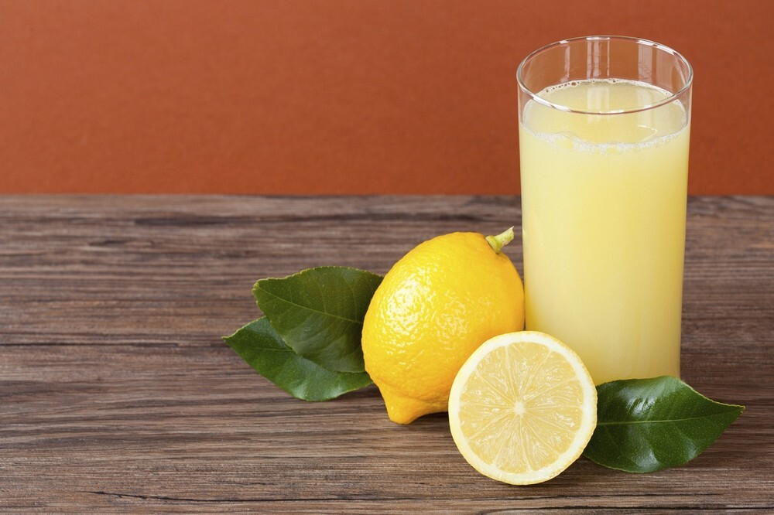
Ананас - ананасовый сок
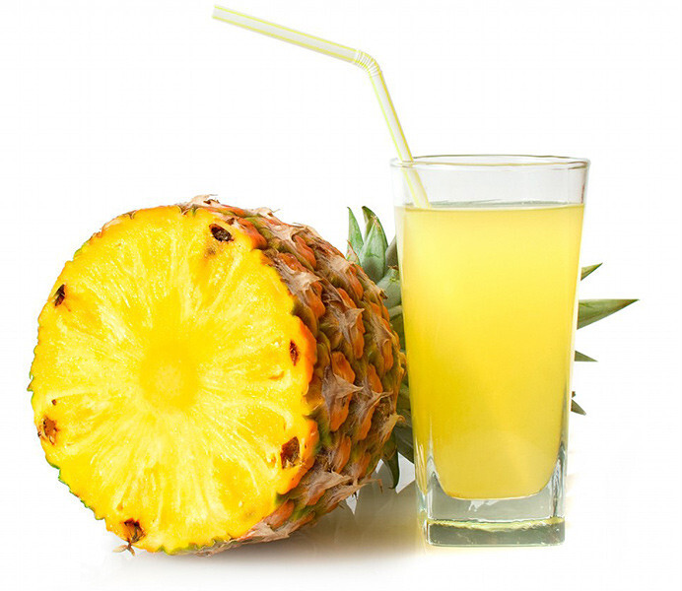
Груша - грушевый сок
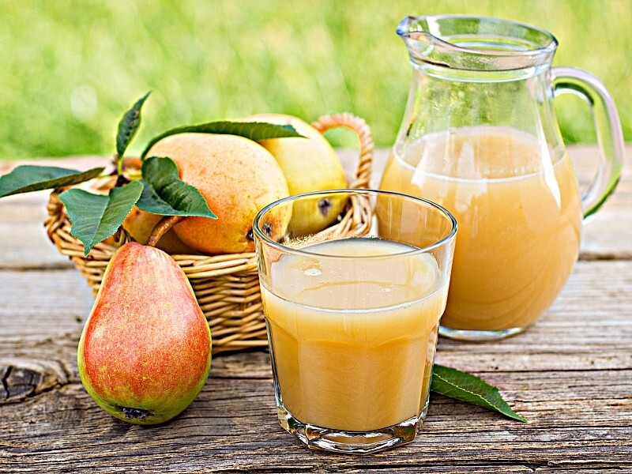
Виноград - виноградный сок
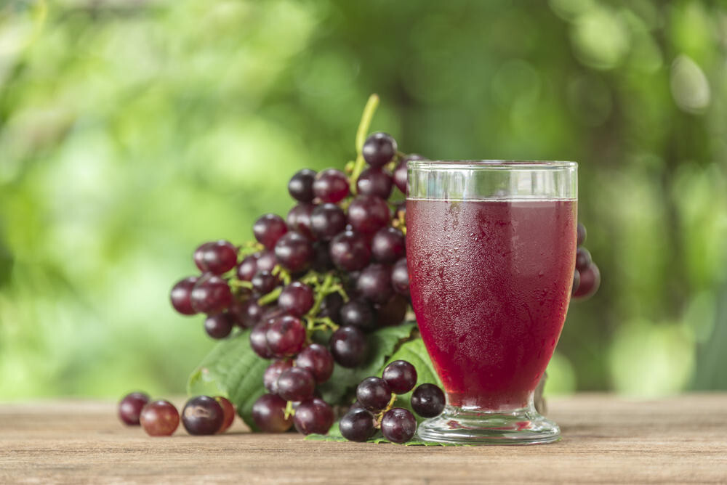
Персик - персиковый сок.
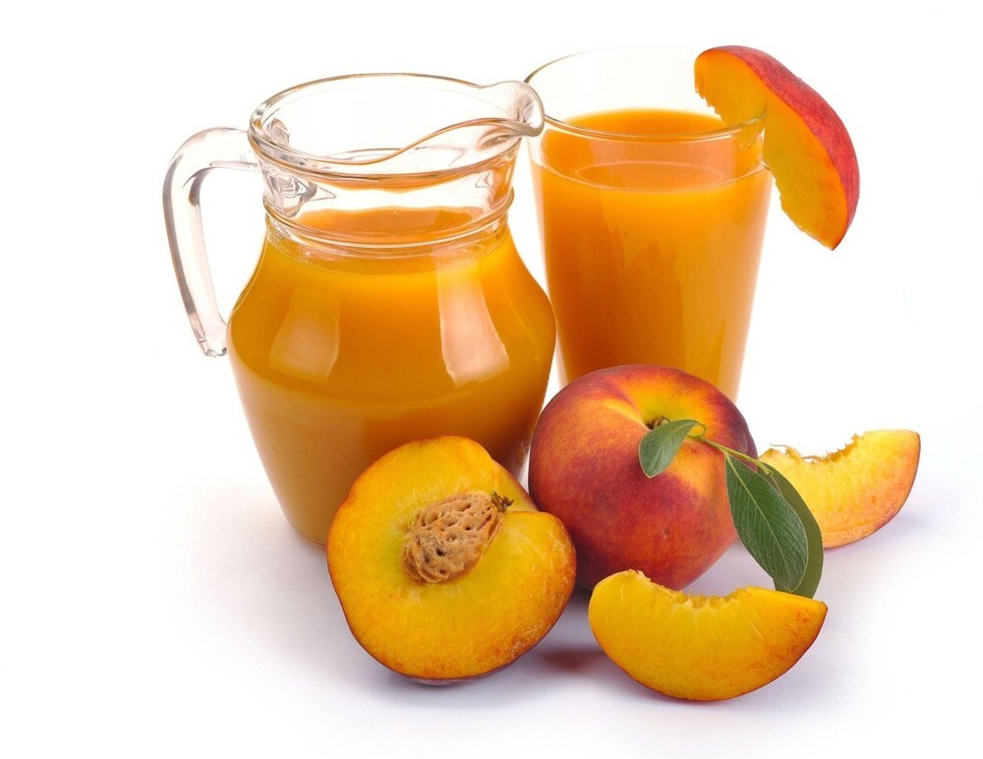
Спросите ребёнка, что все делают летом?
Солнце что делает? (светит, греет, припекает, нагревает, сушит).
Облака что делают? (стоят, плывут, надвигаются).
Трава что делает? (пахнет, зеленеет, сохнет, растёт, лежит).
Цветы что делают? (растут, цветут, пахнут, радуют, украшают).
Фрукты что делают? (растут, созревают, опадают, наливаются).
Птицы что делают? (летают, поют, щебечут, радуются, выводят, учат птенцов, заботятся о них).
Дети что делают? (загорают, купаются, греются, играют, прыгают, веселятся, радуются).
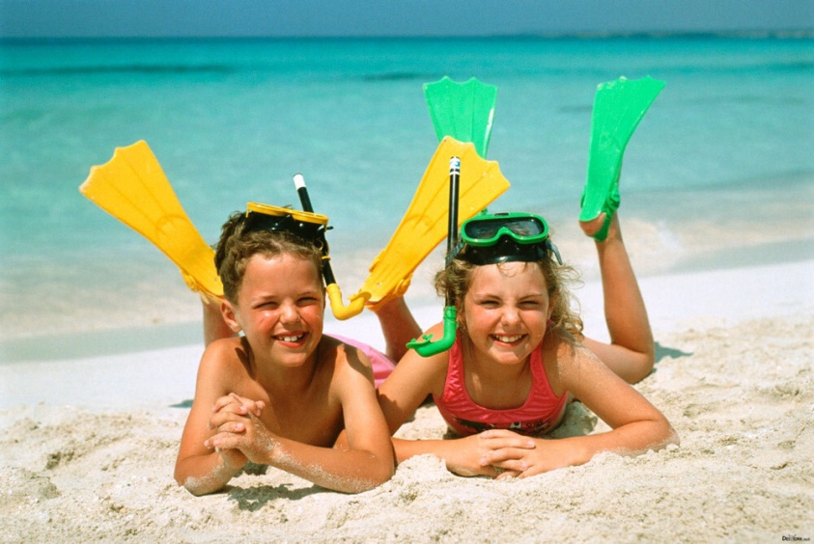
Поиграйте с ребёнком в игру «А что вчера?».
Сегодня фрукты созревают, а вчера (созревали).
Сегодня дети загорают, а вчера (загорали).
Сегодня птицы поют, а вчера (пели).
Сегодня облака плывут, а вчера (плыли).
Сегодня дождь идет, а вчера (шёл).
Сегодня молния сверкает, а вчера (сверкала).
Сегодня гром гремит, а вчера (гремел).
Сегодня дети купаются, а вчера (купались).

Сделайте гимнастику для пальчиков.
1,2,3,4,5. (здороваются пальцы).
В лес идём мы погулять (пальцы идут по столу).
За черникой, за малиной. (загибаем по одному пальцу с мизинца).
За брусникой, за калиной,
Землянику мы найдём. (соединяем ладошки корзиночкой).
Маме с папой отнесём.

